

Ministero dell’ Istruzione, dell’ Università e della Ricerca

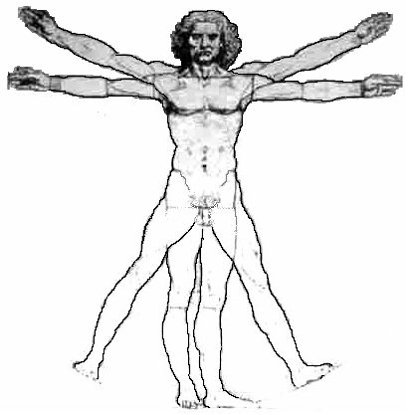
ISTITUTO D’ISTRUZIONE SUPERIORE “LEONARDO DA VINCI”
Istituto Tecnico Commerciale, per Geometri e Liceo Scientifico
Via Bottonera, 21 - 23022 - CHIAVENNA (Sondrio) - www.davincichiavenna.it
Tel. 0343/32750 - Fax 0343/290.398 - C.F. 81004790143
e-mail: sois00600d@istruzione.it - itcgliceo@libero.it - e-mail pec: sois00600d@pec.istruzione.it

CIRCOLARE N. 52 Chiavenna, 4 novembre 2013

AGLI ALUNNI
AI SIGG.RI DOCENTI
AI SIGG.RI ADDETTI ANTICENDIO
AI SIGG.RI ADDETTI PRONTO SOCCORSO
AI SIGG.RI DEL PERSONALE ATA
E p.c. AL SIG. DSGA

OGGETTO: Effettuazione “ESERCITAZIONE PRATICA di PROVE DI EVACUAZIONE”: promemoria delle cose da fare.

Al fine di attuare le procedure contenute nel Piano di emergenza ed evacuazione dell’Istituto, con la presente si rende noto che in un giorno imprecisato (la data non viene segnalata per rendere la prova di evacuazione più veritiera ed aderente ad un possibile scenario di emergenza) si terranno le predette “prove di evacuazione”, coinvolgendo tutte le persone presenti in Istituto. Alle prove in parola sono obbligati a partecipare tutti coloro che sono presenti in Istituto e in modo particolare il personale individuato come “Addetti Antincendio” o “Addetti Pronto Soccorso”.
Il luogo di ritrovo e altre indicazioni utili si possono trovare sul libretto di color BIANCO consegnato ad ogni alunno delle classi prime. Il libretto color VERDE unitamente a quello color GIALLO consegnato ai Docenti ed al Personale ATA.
Si riportano qui appresso le 14 indicazioni da osservare durante la prova di evacuazione,
- L’ordine di evacuazione viene diffuso tramite trombe pneumatiche..
- Mantenere la calma, senza urlare, onde evitare di generare panico negli altri.
- Tutte le attività in atto devono essere immediatamente interrotte.
- Il Professore prende il Registro di classe e il Registro personale e si avvia verso la porta.
- I due Alunni aprifila si accodano al Professore e uno dei due spegne l’interruttore della luce.
- Mentre gli alunni si preparano in fila, uno dei due Alunni chiudifila apre una finestra.
- Immediatamente gli Alunni chiudifila si accodano ai compagni di classe.
- Il Professore apre la porta con cautela e controlla la situazione e, se non vi sono impedimenti o ostacoli (fumo, fuoco, percorso ostruito, ecc.) guida gli alunni verso il posto di ritrovo prestabilito.
- Uscendo dall’aula gli Alunni chiudifila chiudono la porta dell’aula.
- Si va verso il punto di ritrovo a passo spedito ma senza correre.
- Il punto di ritrovo è indicato nella tabella di cui al punto 4 dei libretti bianco e verde sopraccitati. Gli Alunni affluiranno nei punti di ritrovo disponendosi il più lontano possibile dalla porta d’uscita in modo da permettere il deflusso delle altri classi. Per evitare possibili ed ulteriori danni non ci si deve posizionare a ridosso di edifici adiacenti che potrebbero costituire fonte di pericolo, per cadute di tegole o cornicioni ecc. ecc.
- Giunti nel punto di ritrovo il Professore farà l’appello e valuterà la situazione.
- Nel caso il percorso prestabilito sia impraticabile, il Professore responsabile della classe deciderà il percorso alternativo da seguire, guidando gli alunni verso un luogo sicuro.
- Nel caso in cui siano presenti persone con difficoltà motorie, i due Alunni di supporto, coordinati dal Professore, aiuteranno la persona in difficoltà a raggiungere il punto di ritrovo.

CT/da
IL DIRIGENTE SCOLASTICO REGG
Prof. Angelo Passerini

N.B. I Sigg.ri Docenti leggeranno la presente agli alunni allegandola poi al Registro di Classe.

